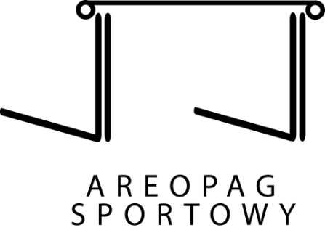

Areopag Sportowy to pierwsza w Polsce dyskusja na tematy sportowe w kontekście społecznym, ekonomicznym, gospodarczym i politycznym na poziomie szkół ponadgimnazjalnych i uczelni wyższych. Inicjatorami tego rodzaju dialogu są uczniowie LXIV LO im. St. I. Witkiewicza w Warszawie. W tym wydarzeniu biorą udział uczniowie liceów ogólnokształcących oraz techników i studenci uczelni wyższych o wszechstronnych zainteresowaniach, a głównymi gośćmi „AS” są znani sportowcy, dziennikarze i eksperci sportowi.

Celem Areopagu Sportowego jest zwiększenie świadomości młodzieży ponadgimnazjalnej oraz studentów uczelni wyższych, jak ważną dziedziną życia codziennego jest sport. Właśnie w nim zawierają się różne nauki i zainteresowania ludzkie. "AS" to nie tylko dialog o samym sporcie, lecz także o sprawach i problemach społecznych powiązanymi z kulturą fizyczną. Impreza ta jest dedykowana zatem młodym osobom niekoniecznie mającym smykałkę do sportu. Społeczeństwo, ekonomia, gospodarka, polityka - to tylko niektóre dziedziny, które idealnie pasują do modelu dyskutanta Areopagu Sportowego.

Pierwsza edycja Areopagu odbyła się 29 października 2014 roku w auli LO im. Witkacego. Tematem głównym była kwestia organizacji igrzysk olimpijskich w dzisiejszych czasach, połączona z rezygnacją starań Krakowa o organizację zimowych igrzysk w 2022 roku. Areopag Sportowy 2014 był organizowany pod Patronatem Prezydenta RP Bronisława Komorowskiego „25 lat Wolności”.

